**Campus Academy Paradise**



***Sommaire***

1. Cahier des charges (Page 3)
2. Présentation du plan d’action (Page 4)
3. Dictionnaire de données (Page 5/7)
4. Présentation Meurise (Page 8/15)
5. Réponse Question (Page 16)

Cahier des charges

L’entreprise “Campus Academy Paradise” est une agence de voyage souhaitant développer sur-mesure un outil de gestion complète de leur activité.

Voici l’ensemble des fonctionnalités qu’ils souhaitent :

● Gestion du portefeuille de clients

● Gestion du portefeuille de fournisseurs

● Gestion du portefeuille des voyages

● Gestion des promotions

● Gestion des moyens de transport

● Gestion des réservations

● Gestion des paiements (par les clients & pour les fournisseurs)

● Gestion de la facturation

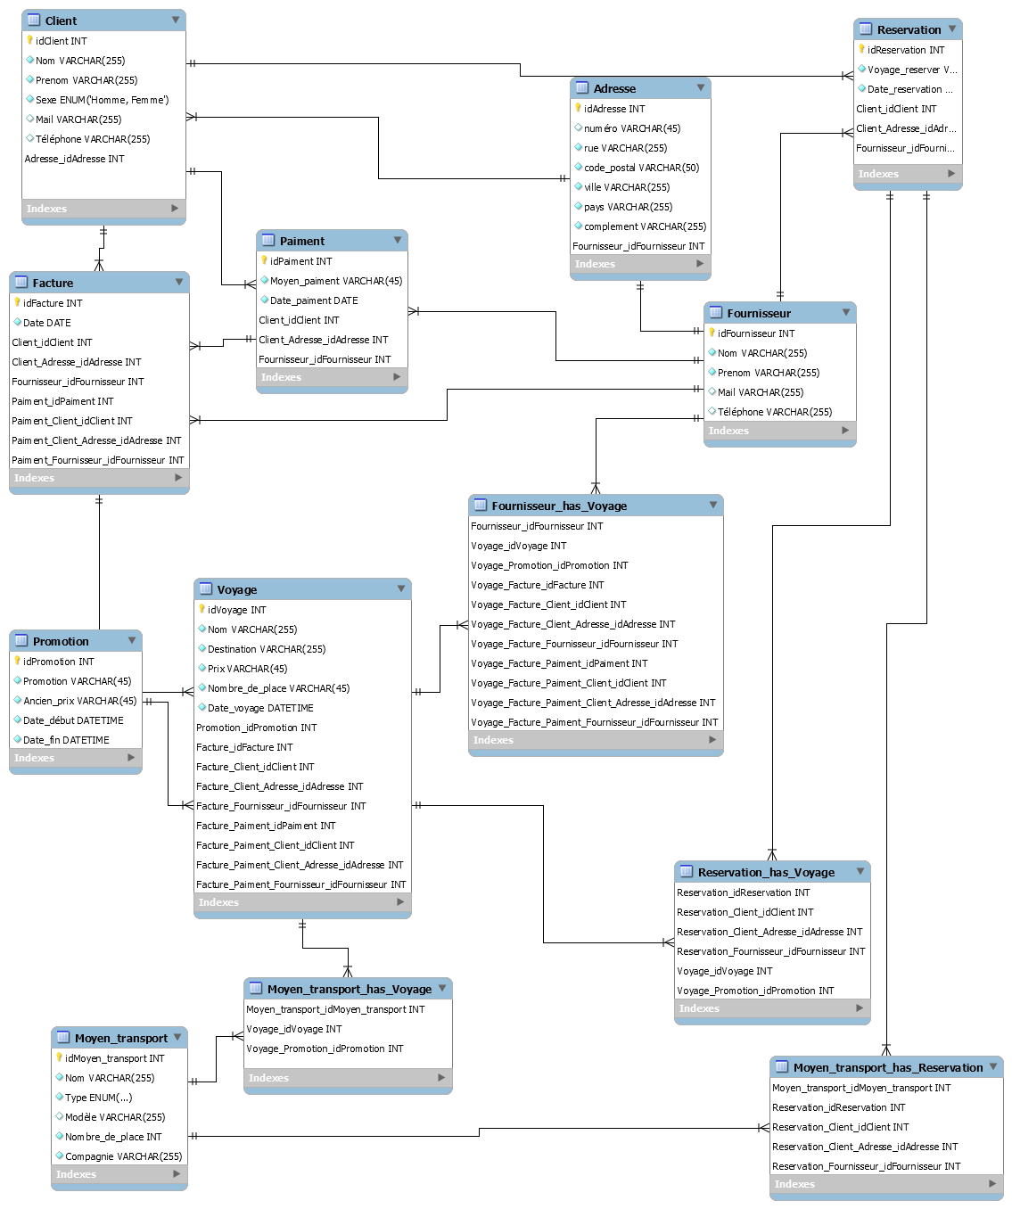Présentation plan d’action

Dictionnaire de données

|  |  |  |  |  |
| --- | --- | --- | --- | --- |
| Client | ***Nom*** | ***Type*** | ***Spécificité*** | ***Description*** |
| id | INT | PRIMARY KEY, AI | Identifiant du Client |
| Nom | VARCHAR (255) | NOT NULL | Nom du client |
| Prénom | VARCHAR (255) | NOT NULL | Prénom du client |
| Sexe | VARCHAR (255) | ENUM [H, F] | Sexe |
| Mail | VARCHAR (255) | NULL | Mail |
| Téléphone | VARCHAR (255) | NULL | Téléphone |
| adresse_id | INT(11) | FK | Liens vers l'adresse |
| Reservation_id | INT(11) | FK | Liens vers commande |
| Facture_id | INT(11) | FK | Liens vers commande |
| paiment_id | INT(11) | FK | Liens vers commande |

|  |  |  |  |  |
| --- | --- | --- | --- | --- |
| Réservation | ***Nom*** | ***Type*** | ***Spécificité*** | ***Description*** |
| id | INT | PRIMARY KEY, AI | Identifiant du Client |
| Nom | VARCHAR (255) | NOT NULL | Nom du client |
| Prénom | VARCHAR (255) | NOT NULL | Prénom du client |
| Mail | VARCHAR (255) | NULL | Mail |
| Téléphone | VARCHAR (255) | NULL | Téléphone |
| adresse_id | INT(11) | FK | Liens vers l'adresse |
| Reservation_id | INT(11) | FK | Liens vers commande |
| Facture_id | INT(11) | FK | Liens vers commande |
| paiment_id | INT(11) | FK | Liens vers commande |

|  |  |  |  |  |
| --- | --- | --- | --- | --- |
| Réservation | ***Nom*** | ***Type*** | ***Spécificité*** | ***Description*** |
| id | int | AI,PK | Identifiant de la ligne |
| Voyage_reserver | VARCHART(34) | NOT NULL | Nom du voyage reserver |
| Fournisseur_id | INT(11) | FK | Liens vers fournisseur |
| Client_id | INT(11) | FK | Liens vers client |
| Date_reservation | DATETIME | NOT NULL | Date de reservation |
| moyen_transport_id | INT(11) | FK |  |

|  |  |  |  |  |
| --- | --- | --- | --- | --- |
| Promotion | ***Nom*** | ***Type*** | ***Spécificité*** | ***Description*** |
| id | int | AI,PK | Identifiant de la ligne |
| promotion | VARCHART(34) | NOT NULL | Promotion a appliqué |
| ancien_prix | VARCHART(11) | NOT NULL | Ancien prix |
| voyage_id | INT(11) | FK | Liens vers voyage |
| Date_début | DATETIME | NOT NULL | Date de début de promotion |
| Date_fin | DATETIME | NOT NULL | Date fin de promotion |

|  |  |  |  |  |
| --- | --- | --- | --- | --- |
| Voyage | ***Nom*** | ***Type*** | ***Spécificité*** | ***Description*** |
| id | int | AI,PK | Identifiant de la ligne |
| Nom | VARCHART(34) | NOT NULL | Nom du voyage |
| destination | VARCHART(11) | NOT NULL | Destination |
| moyen_de_transport_id | INT(11) | FK | Liens vers moyen de transport |
| Prix | VARCHART(11) | NOT NULL | Prix du voyage |
| Promotion_id | INT(11) | FK | Liens vers promotion |
| Nombre de place | VARCHART(11) | NOT NULL | Nombre de place |
| reservation_id | INT(11) | FK | Liens vers réservation |
| Date_voyage | DATETIME | NOT NULL | Date du voyage |

|  |  |  |  |  |
| --- | --- | --- | --- | --- |
| Paiement | ***Nom*** | ***Type*** | ***Spécificité*** | ***Description*** |
| id | int | AI,PK | Identifiant de la ligne |
| moyen_paiment | VARCHART(34) | NOT NULL | Moyen de paiement |
| Fournisseur_id | INT(11) | FK | Liens vers fournisseur |
| Client_id | INT(11) | FK | Liens vers client |
| Date_paiement | DATE | NOT NULL | Date de Paiement |

|  |  |  |  |  |
| --- | --- | --- | --- | --- |
| Moyen Transport | **Nom** | **Type** | **Spécificité** | **Description** |
| id | INT | AI,FK | Identifiant du véhicule |
| Nom | VARCHAR(25) | NOT NULL | Nom du véhicule |
| Type | ENUM (Terrestre, Aérien, Marin) | NOT NULL | Type du véhicule |
| Modèle | VARCHAR(25) | NOT NULL | Modèle du véhicule |
| Compagnie | VARCHAR(25) | NOT NULL | Modèle du véhicule |
| Nombre_de_place | INT(255) | NOT NULL | Nombre de place du véhicule |

|  |  |  |  |  |
| --- | --- | --- | --- | --- |
| Facture | ***Nom*** | ***Type*** | ***Spécificité*** | ***Description*** |
| id | int | AI,PK | Identifiant de la ligne |
| Date | DATE | NOT NULL |  |
| Fournisseur_id | INT(11) | FK |  |
| Client_id | INT(11) | FK |  |
| voyage_id | INT(11) | FK |  |

|  |  |  |  |  |
| --- | --- | --- | --- | --- |
| Adresse | ***Nom*** | ***Type*** | ***Spécificité*** | ***Description*** |
| id | INT | AI, PK | Identifiant de la ligne |
| numero | VARCHAR(20) | NULL | Numéro de rue |
| rue | VARCHAR(255) | NOT NULL | Rue |
| Code postal | VARCHAR(50) | NOT NULL | Code postal |
| Ville | VARCHAR(255) | NOT NULL | Ville |
| Pays | VARCHAR(255) | NOT NULL | Pays |
| Complement | VARCHAR(255) | NULL | Complement |

Merise

|  |  |  |  |  |  |
| --- | --- | --- | --- | --- | --- |
| Table: Client |  |  |  |  |  |
| Table Comments |  | | | | |
| Columns | | | | | |
| **Name** | **Data Type** | **Nullable** | **PK** | **FK** | **Default** |
| idClient | INT | Yes | Yes | No | Identifiant Client |
| Nom | VARCHAR(255) | Yes | No | No | 'Nom du client' |
| Prenom | VARCHAR(255) | Yes | No | No | 'Prenom du client' |
| Sexe | ENUM('Homme, Femme') | Yes | No | No | 'Sexe' |
| Mail | VARCHAR(255) | No | No | No | 'Adresse amil du client' |
| Téléphone | VARCHAR(255) | No | No | No | 'Numéro de téléphone' |
| Adresse_idAdresse | INT | Yes | Yes | Yes | Liens vers Adresse client |
|  |  |  |  |  |  |
| Table: Fournisseur |  |  |  |  |  |
| Table Comments |  | | | | |
| Columns | | | | | |
| **Name** | **Data Type** | **Nullable** | **PK** | **FK** | **Default** |
| idFournisseur | INT | Yes | Yes | No | Identifiant fournisseur |
| Nom | VARCHAR(255) | Yes | No | No | 'Nom du client' |
| Prenom | VARCHAR(255) | Yes | No | No | 'Prenom du client' |
| Mail | VARCHAR(255) | No | No | No | 'Adresse amil du client' |
| Téléphone | VARCHAR(255) | No | No | No | 'Numéro de téléphone' |
|  |  |  |  |  |  |
|  |  |  |  |  |  |
|  |  |  |  |  |  |
|  |  |  |  |  |  |
|  |  |  |  |  |  |
|  |  |  |  |  |  |
| Table: Reservation |  |  |  |  |  |
| Table Comments |  | | | | |
| Columns | | | | | |
| **Name** | **Data Type** | **Nullable** | **PK** | **FK** | **Default** |
| idReservation | INT | Yes | Yes | No | Identifiant Reservation |
| Voyage_reserver | VARCHAR(255) | Yes | No | No | 'Nom du voyage reserver' |
| Date_reservation | DATETIME | Yes | No | No | Date de la reservation |
| Client_idClient | INT | Yes | Yes | Yes | Liesn vers Client |
| Client_Adresse_idAdresse | INT | Yes | Yes | Yes | Liens vers Adresse client |
| Fournisseur_idFournisseur | INT | Yes | Yes | Yes | Liens vers Fournisseur |
|  |  |  |  |  |  |
| Table: Promotion |  |  |  |  |  |
| Table Comments |  | | | | |
| Columns | | | | | |
| **Name** | **Data Type** | **Nullable** | **PK** | **FK** | **Default** |
| idPromotion | INT | Yes | Yes | No | Identification Promotion |
| Promotion | VARCHAR(45) | Yes | No | No | 'Valeurs de la promotion' |
| Ancien_prix | VARCHAR(45) | Yes | No | No | 'Ancien prix' |
| Date_début | DATETIME | Yes | No | No | Date début de la promotion |
| Date_fin | DATETIME | Yes | No | No | Date fin de la promotion |
|  |  |  |  |  |  |
|  |  |  |  |  |  |
|  |  |  |  |  |  |
|  |  |  |  |  |  |
|  |  |  |  |  |  |
|  |  |  |  |  |  |
|  |  |  |  |  |  |
|  |  |  |  |  |  |
|  |  |  |  |  |  |
|  |  |  |  |  |  |
|  |  |  |  |  |  |
|  |  |  |  |  |  |
| Table: Voyage |  |  |  |  |  |
| Table Comments |  | | | | |
| Columns | | | | | |
| **Name** | **Data Type** | **Nullable** | **PK** | **FK** | **Default** |
| idVoyage | INT | Yes | Yes | No | Identification voyage |
| Nom | VARCHAR(255) | Yes | No | No | 'Nom du voyage' |
| Destination | VARCHAR(255) | Yes | No | No | 'Destination du voyage' |
| Prix | VARCHAR(45) | Yes | No | No | 'Prix du voyage' |
| Nombre_de_place | VARCHAR(45) | Yes | No | No | 'Nombre de place pour le voyage' |
| Date_voyage | DATETIME | Yes | No | No | Date du voyage |
| Promotion_idPromotion | INT | Yes | Yes | Yes | Liens Promotion vers identification promotion |
| Facture_idFacture | INT | Yes | Yes | Yes |  |
| Facture_Client_idClient | INT | Yes | Yes | Yes |  |
| Facture_Client_Adresse_idAdresse | INT | Yes | Yes | Yes |  |
| Facture_Fournisseur_idFournisseur | INT | Yes | Yes | Yes |  |
| Facture_Paiment_idPaiment | INT | Yes | Yes | Yes |  |
| Facture_Paiment_Client_idClient | INT | Yes | Yes | Yes |  |
| Facture_Paiment_Client_Adresse_idAdresse | INT | Yes | Yes | Yes |  |
| Facture_Paiment_Fournisseur_idFournisseur | INT | Yes | Yes | Yes |  |
|  |  |  |  |  |  |
|  |  |  |  |  |  |
|  |  |  |  |  |  |
|  |  |  |  |  |  |
|  |  |  |  |  |  |
|  |  |  |  |  |  |
|  |  |  |  |  |  |
|  |  |  |  |  |  |
|  |  |  |  |  |  |
|  |  |  |  |  |  |
|  |  |  |  |  |  |
| Table: Paiment |  |  |  |  |  |
| Table Comments |  | | | | |
| Columns | | | | | |
| **Name** | **Data Type** | **Nullable** | **PK** | **FK** | **Default** |
| idPaiment | INT | Yes | Yes | No | Identifiant paiment |
| Moyen_paiment | VARCHAR(45) | Yes | No | No | 'Moyen de paiment (CB,Espece,Virement..)' |
| Date_paiment | DATE | Yes | No | No | Date du paiment |
| Client_idClient | INT | Yes | Yes | Yes | Liens vers Client |
| Client_Adresse_idAdresse | INT | Yes | Yes | Yes | Liens vers Adresse client |
| Fournisseur_idFournisseur | INT | Yes | Yes | Yes | Liens vers Fournisseur |
|  |  |  |  |  |  |
| Table: Moyen_transport |  |  |  |  |  |
| Table Comments |  | | | | |
| Columns | | | | | |
| **Name** | **Data Type** | **Nullable** | **PK** | **FK** | **Default** |
| idMoyen_transport | INT | Yes | Yes | No | Identification Transport |
| Nom | VARCHAR(255) | Yes | No | No | 'Nom du moyen de transport' |
| Type | ENUM('Bateau, Train, Avion') | Yes | No | No | 'Type de Transport (Aerien, Terrestre, Marritime)' |
| Modèle | VARCHAR(255) | No | No | No | 'Modèle du transport' |
| Nombre_de_place | INT | Yes | No | No | Nombre de place |
| Compagnie | VARCHAR(255) | Yes | No | No | 'Compagnie' |
|  |  |  |  |  |  |
|  |  |  |  |  |  |
|  |  |  |  |  |  |
|  |  |  |  |  |  |
|  |  |  |  |  |  |
|  |  |  |  |  |  |
|  |  |  |  |  |  |
|  |  |  |  |  |  |
|  |  |  |  |  |  |
|  |  |  |  |  |  |
| Table: Facture |  |  |  |  |  |
| Table Comments |  | | | | |
| Columns | | | | | |
| **Name** | **Data Type** | **Nullable** | **PK** | **FK** | **Default** |
| idFacture | INT | Yes | Yes | No | Identifiant Facture |
| Date | DATE | Yes | No | No | Date de la facture |
| Client_idClient | INT | Yes | Yes | Yes | Liens vers Client |
| Client_Adresse_idAdresse | INT | Yes | Yes | Yes | Liens vers Adresse client |
| Fournisseur_idFournisseur | INT | Yes | Yes | Yes | Liens vers Fournisseur |
| Paiment_idPaiment | INT | Yes | Yes | Yes | Liens vers Paiment |
| Paiment_Client_idClient | INT | Yes | Yes | Yes | Liens vers Paiment client |
| Paiment_Client_Adresse_idAdresse | INT | Yes | Yes | Yes | Liens vers Paiment client adresse |
| Paiment_Fournisseur_idFournisseur | INT | Yes | Yes | Yes | Liens vers Paiment fournisseur |
|  |  |  |  |  |  |
| Table: Adresse |  |  |  |  |  |
| Table Comments |  | | | | |
| Columns | | | | | |
| **Name** | **Data Type** | **Nullable** | **PK** | **FK** | **Default** |
| idAdresse | INT | Yes | Yes | No | Identifiant adresse |
| numéro | VARCHAR(45) | No | No | No | 'Numéro' |
| rue | VARCHAR(255) | Yes | No | No | 'Rue' |
| code_postal | VARCHAR(50) | Yes | No | No | 'Code Postal' |
| ville | VARCHAR(255) | Yes | No | No | 'Ville' |
| pays | VARCHAR(255) | Yes | No | No | 'Pays' |
| complement | VARCHAR(255) | Yes | No | No | 'Complement' |
| Fournisseur_idFournisseur | INT | Yes | Yes | Yes | Liens vers fournisseur |
|  |  |  |  |  |  |
| Table: Moyen_transport_has_Reservation |  |  |  |  |  |
| Table Comments |  | | | | |
| Columns | | | | | |
| **Name** | **Data Type** | **Nullable** | **PK** | **FK** | **Default** |
| Moyen_transport_idMoyen_transport | INT | Yes | Yes | Yes | Liens mode transport vers identifiant transport |
| Reservation_idReservation | INT | Yes | Yes | Yes | Liens reservation vers identifiant reservation |
| Reservation_Client_idClient | INT | Yes | Yes | Yes | Liens Reservation_Client_idClient |
| Reservation_Client_Adresse_idAdresse | INT | Yes | Yes | Yes | Liens Reservation_Client_Adresse_idAdresse |
| Reservation_Fournisseur_idFournisseur | INT | Yes | Yes | Yes | Liens Reservation_Fournisseur_idFournisseur |
|  |  |  |  |  |  |
| Table: Moyen_transport_has_Voyage |  |  |  |  |  |
| Table Comments |  | | | | |
| Columns | | | | | |
| **Name** | **Data Type** | **Nullable** | **PK** | **FK** | **Default** |
| Moyen_transport_idMoyen_transport | INT | Yes | Yes | Yes | Liens Moyen_transport_idMoyen_transport |
| Voyage_idVoyage | INT | Yes | Yes | Yes | Liens Voyage vers identification voyage |
| Voyage_Promotion_idPromotion | INT | Yes | Yes | Yes | Liens Voyage_Promotion_idPromotion |
|  |  |  |  |  |  |
|  |  |  |  |  |  |
|  |  |  |  |  |  |
|  |  |  |  |  |  |
|  |  |  |  |  |  |
|  |  |  |  |  |  |
|  |  |  |  |  |  |
|  |  |  |  |  |  |
|  |  |  |  |  |  |
|  |  |  |  |  |  |
|  |  |  |  |  |  |
|  |  |  |  |  |  |
| Table: Reservation_has_Voyage |  |  |  |  |  |
| Table Comments |  | | | | |
| Columns | | | | | |
| **Name** | **Data Type** | **Nullable** | **PK** | **FK** | **Default** |
| Reservation_idReservation | INT | Yes | Yes | Yes | Liens Reservation vers identification reservation |
| Reservation_Client_idClient | INT | Yes | Yes | Yes | Liens Reservation_Client_idClient |
| Reservation_Client_Adresse_idAdresse | INT | Yes | Yes | Yes | Liens Reservation_Client_Adresse_idAdresse |
| Reservation_Fournisseur_idFournisseur | INT | Yes | Yes | Yes | Liens Reservation_Fournisseur_idFournisseur |
| Voyage_idVoyage | INT | Yes | Yes | Yes | Liens Voyage vers identification voyage |
| Voyage_Promotion_idPromotion | INT | Yes | Yes | Yes | Liens Voyage_Promotion_idPromotion |
|  |  |  |  |  |  |
|  |  |  |  |  |  |
|  |  |  |  |  |  |
|  |  |  |  |  |  |
|  |  |  |  |  |  |
|  |  |  |  |  |  |
|  |  |  |  |  |  |
|  |  |  |  |  |  |
|  |  |  |  |  |  |
|  |  |  |  |  |  |
|  |  |  |  |  |  |
|  |  |  |  |  |  |
|  |  |  |  |  |  |
|  |  |  |  |  |  |
|  |  |  |  |  |  |
|  |  |  |  |  |  |
|  |  |  |  |  |  |
|  |  |  |  |  |  |
|  |  |  |  |  |  |
|  |  |  |  |  |  |
|  |  |  |  |  |  |
|  |  |  |  |  |  |
|  |  |  |  |  |  |
|  |  |  |  |  |  |
| Table: Fournisseur_has_Voyage |  |  |  |  |  |
| Table Comments |  | | | | |
| Columns | | | | | |
| **Name** | **Data Type** | **Nullable** | **PK** | **FK** | **Default** |
| Fournisseur_idFournisseur | INT | Yes | Yes | Yes |  |
| Voyage_idVoyage | INT | Yes | Yes | Yes |  |
| Voyage_Promotion_idPromotion | INT | Yes | Yes | Yes |  |
| Voyage_Facture_idFacture | INT | Yes | Yes | Yes |  |
| Voyage_Facture_Client_idClient | INT | Yes | Yes | Yes |  |
| Voyage_Facture_Client_Adresse_idAdresse | INT | Yes | Yes | Yes |  |
| Voyage_Facture_Fournisseur_idFournisseur | INT | Yes | Yes | Yes |  |
| Voyage_Facture_Paiment_idPaiment | INT | Yes | Yes | Yes |  |
| Voyage_Facture_Paiment_Client_idClient | INT | Yes | Yes | Yes |  |
| Voyage_Facture_Paiment_Client_Adresse_idAdresse | INT | Yes | Yes | Yes |  |
| Voyage_Facture_Paiment_Fournisseur_idFournisseur | INT | Yes | Yes | Yes |  |

Question

● Quel sont selon vos propre termes les intérêts d’un dictionnaire de données ?

Le dictionnaire de données sert a rassembler les données important que l’on a besoins pour crée la base de données, ces le moyen de trouver les relations entre les données si besoins y a.

Il est aussi plus visible.

● Comment expliqueriez-vous les cardinalités au sein d’un MCD ?

Les cardinalités au sein d’un MCD sont les valeurs associer a deux tableaux, elle varie selon le nombre maximum ou minimum que les tableaux communique entre eux.

● Quels sont les avantages de la conceptualisation d’une base de données ?

Les avantages de la conceptualisation d’une base de données sont premièrement la meilleure lisibilité de la base de données et les communications qu’elle entre ces tables.

Il est plus facile aussi pour expliquer à une personne qui n’y connais pas grand-chose.

● Quels sont les risques de la conceptualisation d’une base de données ?

Les risques de la conceptualisation de base de données est de ce trompé sur une communication entre deux tables